**Métodos Numéricos para resolução de Sistemas de Equações Diferenciais com condições iniciais.**

**Atividade 02**

**Licenciatura em Engenharia Informática Análise Matemática II**

Alunos:

**Francisco Ruivo – 2021142022**

**Daniel Rodrigues - 2021142013**

**2021 / 2022**



**Índice**



Conteúdo

1. Introdução 3

1.1. Enunciado da atividade proposta e interpretação do mesmo 3

1.2 Definição de PVI para sistemas de ED 4

2. Métodos Numéricos para resolução de SED 5

2.0.1 Cálculo do Passo 5

2.1 Método de Euler Melhorado ou Modificado 6

2.1.1 Fórmulas 6

2.1.2 Algoritmo/Função 8

2.2 Método de Runge-Kutta de Ordem 2 9

2.2.1 Fórmulas 9

2.2.2 Algoritmo/Função 13

2.3 Método de Runge-Kutta de Ordem 4 14

2.3.1 Fórmulas 14

2.3.2 Algoritmo/Função 20

3. Exercícios de aplicação 21

3.1 Pêndulo 21

3.2 Modelo Vibratório Mecânico 22

3.3 Mola Massa Sem Amortecimento 23

3.4 Circuitos Elétricos 24

3.5 Mola Massa Com Amortecimento 25

4.Conclusão 26

5. Bibliografia 27

6. Autoavaliação e heteroavaliação 28

# 1. Introdução

1.1. Enunciado da atividade proposta e interpretação do mesmo

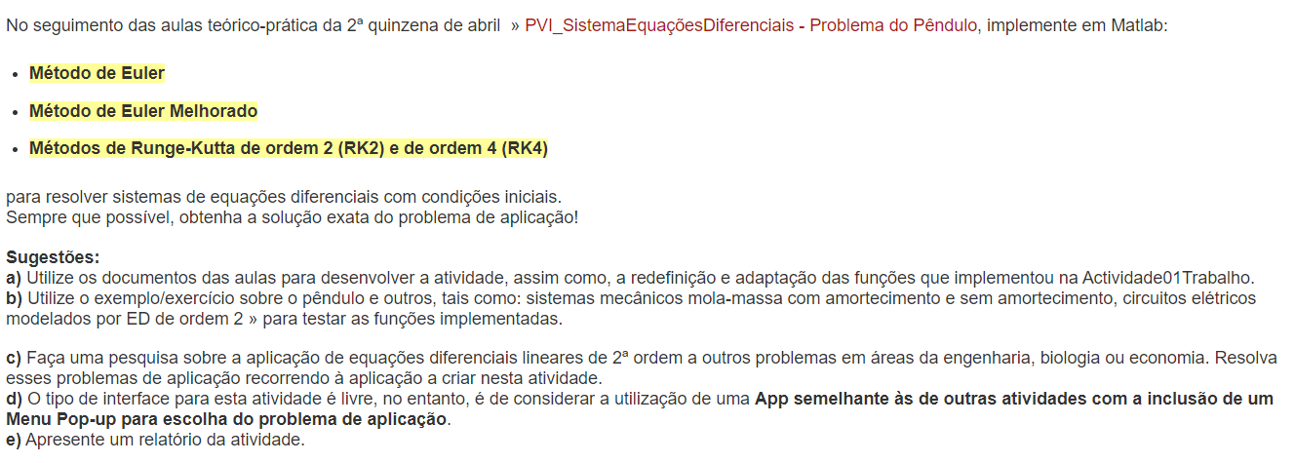

Sendo este trabalho quase como uma continuação do primeiro, o objetivo é adaptar as funções feitas anteriormente em MatLab para serem capazes de resolver sistemas de equações diferenciais. Para além disso, temos também que adaptar a GUI de modo a sermos capazes de escolher o problema de aplicação em questão. Por último temos também o dever de verificar se é possível obter solução exata para os problemas escolhidos.

1.2 Definição de PVI para sistemas de ED

Um sistema de equações diferenciais é um sistema constituído por duas ou

mais equações envolvendo derivadas (não necessariamente de primeira ordem)

de duas ou mais variáveis dependentes relativamente a uma só variável independente

Problema de valor inicial ou problema de Cauchy é uma equação diferencial que se faz acompanhar do valor da função num determinado ponto. Isto é chamado de valor inicial. Para o caso dos sistemas, um PVI é na verdade um sistema de ED que se faz acompanhar do valor das funções num determinado ponto, valor a esse que chamamos de valor inicial.

No nosso programa apenas consta a resolução de PVI com no máximo duas equações, obtidas maior parte das vezes através duma equação diferencial de segunda ordem.

Assim, podemos definir a equação geral de um PVI para sistemas de ED como

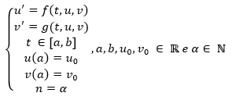

onde:

* intervalo de iteração;
* número de iterações (no caso de uso de métodos numéricos para aproximação da solução);
* valor inicial para a equação ;
* valor inicial para a equação ;

# 2. Métodos Numéricos para resolução de SED

2.0.1 Cálculo do Passo

O valor do passo, **h**, será usado por todos os Métodos Numéricos implementados. Assim, a fim de evitar repetição desnecessária, decidimos apresentar aqui a sua definição e fórmula de cálculo.

Este valor é o tamanho de cada subintervalos no intervalo original [a, b], e pode ser calculado da seguinte forma:

Onde:

* Tamanho de cada subintervalo (passo);
* Limite esquerdo do intervalo;
* Limite direito do intervalo;
* Número de subintervalos;

2.1 Método de Euler Melhorado ou Modificado

O método de Euler melhorado é em tudo semelhante ao método de Euler

tradicional, a única diferença é que este método utiliza uma média das inclinações

em cada ponto para cada iteração, ou seja, tendo um x0 e um x1 este método

calcula a inclinação em x0 a inclinação em x1 e consegue assim um resultado mais

aproximado.

2.1.1 Fórmulas

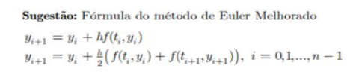

onde:

* Próximo valor aproximado da solução do problema original (na abscissa );
* Valor aproximado da solução do problema original na abscissa atual;
* Valor da abscissa atual;
* Valor de cada subintervalo (passo);
* Valor de f no ponto .

**Fórmula Geral modificada para um Sistema de Equações**

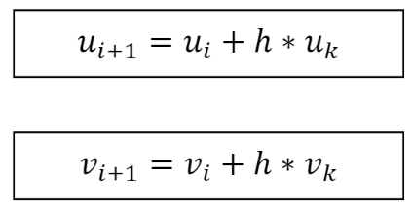

* Aproximação da iésima iteração do método de Euler Modificado;
* Aproximação da iésima iteração do método de Euler Modificado;
* Ordenada atual da função aproximada y(t);
* Ordenada atual da função aproximada y’(t);
* Cálculo do passo;
* Cálculo da média das inclinações;
* Cálculo da média das inclinações.

**Cálculo de /**

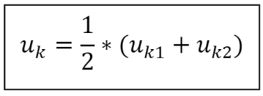

* Cálculo da média das inclinações;
* Inclinação do início do intervalo;
* Inclinação do fim do intervalo.

**Cálculo de /**

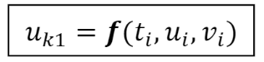

* Inclinação no início do intervalo;
* Valor de no ponto .

2.1.2 Algoritmo/Função

1. Definir e calcular o passo h;
2. Criar um vetor e um vetor para guardar as soluções e atribuir = e =;
3. Atribuir os primeiros valores a e
4. Cálculo da da inclinação no início e no fim do intervalo;
5. Aproximação do método de Euler para a iésima iteração.

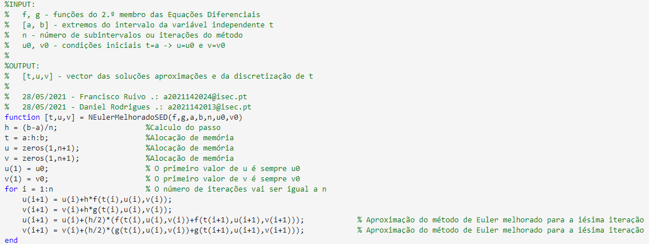

2.2 Método de Runge-Kutta de Ordem 2

É um método de passo simples que requer apenas derivadas de primeira ordem e

pode fornecer aproximações precisas. Isto deve-se em muito à sua fórmula que

considera para cada iteração dois valores denominados normalmente por "k" onde

o primeiro é a inclinação no início do intervalo, o segundo é a inclinação no final do

intervalo, assim fazendo uma "média" das inclinações obtém-se a inclinação para

cada iteração, tornando este método eficiente.

2.2.1 Fórmulas

O Método de RK2 para resolver um PVI é dado pelas seguintes equações:

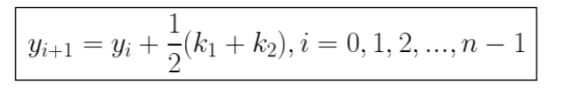

onde:

* Próximo valor aproximado da solução do problema original (na abscissa );
* Valor aproximado da solução do problema original na abscissa atual;

**Cálculo de k1 e k2:** 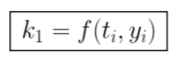

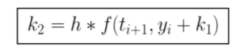

* Inclinação no início do intervalo
* Valor de cada subintervalo (passo);
* Valor da equação em e ;
* Inclinação no fim do intervalo;
* Valor da abscissa atual;
* Tamanho de cada subintervalo (passo);
* Valor aproximado da solução do problema original na abscissa atual;

**Fórmula Geral modificada para um Sistema de Equações**

onde:

* *ui+1*🡪 Aproximação do método de RK2 para a ié sima iteração;
* *vi+1*🡪 Aproximação do método de RK2 para a iésima iteração;
* *ui*🡪 Ordenada atual da solução aproximada *y(t)*;
* *vi*🡪 Ordenada atual da solução aproximada *y’(t)*;
* *uk* 🡪 Cálculo da média das inclinações;
* *vk* 🡪 Cálculo da média das inclinações.

**Cálculo de uk:**

* *uk* 🡪 Cálculo da média das inclinações;
* *uk1* 🡪 Inclinação no início do intervalo;
* *uk2* 🡪 Inclinação no fim do intervalo.

**Cálculo de vk:**

* *vk* 🡪 Cálculo da média das inclinações;
* *vk1* 🡪 Inclinação no início do intervalo;
* *vk2* 🡪 Inclinação no fim do intervalo.

**Cálculo de uk1:**

* *uk1* 🡪 Inclinação no início do intervalo;
* *h* 🡪 Tamanho de cada subintervalo (passo);
* *f(ti,ui,vi)* 🡪 Valor de *f* no ponto (*ti* , *ui*, *vi*).

**Cálculo de vk1:**

* *vk1* 🡪 Inclinação no início do intervalo;
* *h* 🡪 Tamanho de cada subintervalo (passo);
* *ti* 🡪 Abcissa atual do intervalo escolhido;
* *ui* 🡪 Ordenada atual da solução aproximada *y(t)*;
* *vi* 🡪 Ordenada atual da solução aproximada *y’(t)*;
* *g*(*ti* ,*ui*,*vi*) 🡪 Valor de *g* no ponto (*ti* , *ui*, *vi*).

**Cálculo de uk2:**

* *uk2* 🡪 Inclinação no fim do intervalo;
* *h 🡪* Tamanho de cada subintervalo (passo);
* *ti+1* 🡪 Próxima abcissa do intervalo escolhido;
* *uk1* 🡪 Inclinação no início do intervalo;
* *ui* 🡪 Ordenada atual da solução aproximada *y(t)*;
* *vi* 🡪 Ordenada atual da solução aproximada *y’(t)*;
* *vk1* 🡪 Inclinação no início do intervalo.

**Cálculo de vk2:**

* *vk2* 🡪 Inclinação no fim do intervalo;
* *h 🡪* Tamanho de cada subintervalo (passo);
* *ti+1* 🡪 Próxima abcissa do intervalo escolhido;
* *uk1* 🡪 Inclinação no início do intervalo;
* *ui* 🡪 Ordenada atual da solução aproximada *y(t)*;
* *vi* 🡪 Ordenada atual da solução aproximada *y’(t)*;
* *vk1* 🡪 Inclinação no início do intervalo.

2.2.2 Algoritmo/Função

1. Definir e calcular o passo h;
2. Criar um vetor y para guardar a solução;
3. Atribuir o primeiro valor de y que é igual ao ao valor inicial do PVI;
4. Cálculo da inclinação no início do intervalo;
5. Cálculo da inclinação no final do intervalo;
6. Cálculo da média das inclinações;
7. Cálculo do valor aproximado para a iésima iteração.

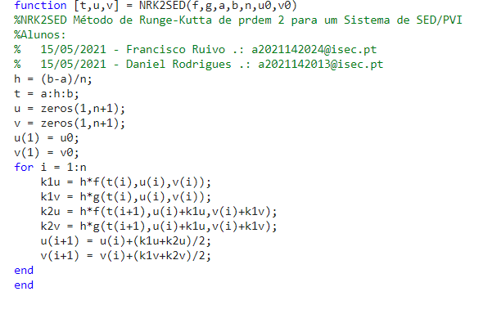

2.3 Método de Runge-Kutta de Ordem 4

O método de Runge-Kutta de ordem 4, não necessita do cálculo de qualquer derivada de f, mas depende de outra função que é definida avaliando f em diferentes pontos.

2.3.1 Fórmulas

O Método de RK2 para resolver um PVI é dado pelas seguintes equações:

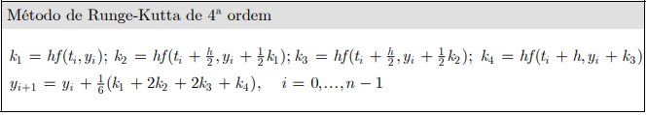

* representa a aproximação pelo método RK4 de y(xn+1), que é determinado pelo valor atual de y(n) somado com o produto do tamanho do intervalo (h) e uma inclinação estimada, inclinação essa que é calculada pela média ponderada de inclinações como é representada em baixo;
* Valor aproximado da solução do problema original na abscissa atual;

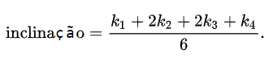

* Inclinação no início do intervalo;
* Inclinação no ponto médio do intervalo;
* Inclinação no ponto médio do intervalo;
* Inclinação no final do intervalo.

**Fórmula Geral modificada para um Sistema de Equações**:

onde:

* *ui+1*🡪 Aproximação do método de RK4 para a iésima iteração;
* *vi+1*🡪 Aproximação do método de RK4 para a iésima iteração;
* *ui*🡪 Ordenada atual da solução aproximada *y(t)*;
* *vi*🡪 Ordenada atual da solução aproximada *y’(t)*;
* *uk* 🡪 Cálculo da média das inclinações;
* *vk* 🡪 Cálculo da média das inclinações.

**Cálculo de uk:**

* *uk* 🡪 Cálculo da média das inclinações;
* *uk1* 🡪 Inclinação no início do intervalo;
* *uk2* 🡪 Inclinação no ponto médio do intervalo;
* *uk3* 🡪 Inclinação (novamente) no ponto médio do intervalo;
* *uk4* 🡪 Inclinação no fim do intervalo.

**Cálculo de vk:**

* *vk* 🡪 Cálculo da média das inclinações;
* *vk1* 🡪 Inclinação no início do intervalo;
* *vk2* 🡪 Inclinação no ponto médio do intervalo;
* *vk3* 🡪 Inclinação (novamente) no ponto médio do intervalo;
* *vk4* 🡪 Inclinação no fim do intervalo.

**Cálculo de uk1:**

* *uk1* 🡪 Inclinação no início do intervalo;
* *h* 🡪 Tamanho de cada subintervalo (passo);
* *f(ti,ui,vi)* 🡪 Valor de *f* no ponto (*ti* , *ui*, *vi*).

**Cálculo de vk1:**

* *vk1* 🡪 Inclinação no início do intervalo;
* *h* 🡪 Tamanho de cada subintervalo (passo);
* *g(ti,ui,vi)* 🡪 Valor de *g* no ponto (*ti* , *ui*, *vi*).

**Cálculo de uk2:**

* *uk2* 🡪 Inclinação no ponto médio do intervalo;
* *h 🡪* Tamanho de cada subintervalo (passo);
* *ti* 🡪 Abcissa atual do intervalo escolhido;
* *uk1* 🡪 Inclinação no início do intervalo;
* *ui* 🡪 Ordenada atual da solução aproximada *y(t)*;
* *vi* 🡪 Ordenada atual da solução aproximada *y’(t)*;
* *vk1* 🡪 Inclinação no início do intervalo.

**Cálculo de vk2:**

* *vk2* 🡪 Inclinação no ponto médio do intervalo;
* *h 🡪* Tamanho de cada subintervalo (passo);
* *ti* 🡪
* *uk1* 🡪 Inclinação no início do intervalo;
* *ui* 🡪 Ordenada atual da solução aproximada *y(t)*;
* *vi* 🡪 Ordenada atual da solução aproximada *y’(t)*;
* *vk1* 🡪 Inclinação no início do intervalo.

**Cálculo de uk3:**

* *uk3* 🡪 Inclinação (novamente) no ponto médio do intervalo;
* *h 🡪* Tamanho de cada subintervalo (passo);
* *ti* 🡪 Abcissa atual do intervalo escolhido;
* *uk2* 🡪 Inclinação no ponto médio do intervalo;
* *ui* 🡪 Ordenada atual da solução aproximada *y(t)*;
* *vi* 🡪 Ordenada atual da solução aproximada *y’(t)*;
* *vk2* 🡪 Inclinação no ponto médio do intervalo.

**Cálculo de vk3:**

* 🡪 Inclinação (novamente) no ponto médio do intervalo;
* *h 🡪* Tamanho de cada subintervalo (passo);
* *ti* 🡪 Abcissa atual do intervalo escolhido;
* *uk2* 🡪 Inclinação no ponto médio do intervalo;
* *ui* 🡪 Ordenada atual da solução aproximada *y(t)*;
* *vi* 🡪 Ordenada atual da solução aproximada *y’(t)*;
* *vk2* 🡪 Inclinação no ponto médio do intervalo.

**Cálculo de uk4:**

* *uk4* 🡪 Inclinação no final do intervalo;
* *h 🡪* Tamanho de cada subintervalo (passo);
* *ti+1* 🡪 Próxima abcissa do intervalo escolhido;
* *uk3* 🡪 Inclinação no ponto médio do intervalo;
* *ui* 🡪 Ordenada atual da solução aproximada *y(t)*;
* *vi* 🡪 Ordenada atual da solução aproximada *y«(t)*;
* *vk3* 🡪 Inclinação no ponto médio do intervalo.

**Cálculo de vk4:**

* *k4* 🡪 Inclinação no final do intervalo;
* *h 🡪* Tamanho de cada subintervalo (passo);
* *ti+1* 🡪 Próxima abcissa do intervalo escolhido;
* *uk3* 🡪 Inclinação no ponto médio do intervalo;
* *ui* 🡪 Ordenada atual da solução aproximada *y(t)*;
* *vi* 🡪 Ordenada atual da solução aproximada *y«(t)*;
* *vk3* 🡪 Inclinação no ponto médio do intervalo.

2.3.2 Algoritmo/Função

1. Definir e calcular o passo h;
2. Criar um vetor y para guardar a solução e atribuir y(1) = y0;
3. Atribuir o valor de y;
4. Cálculo da inclinação no início do intervalo;
5. Cálculo da inclinação no ponto médio do intervalo;
6. Cálculo da inclinação no ponto médio do intervalo;
7. Cálculo da inclinação no final do intervalo;
8. Cálculo do método RK4.

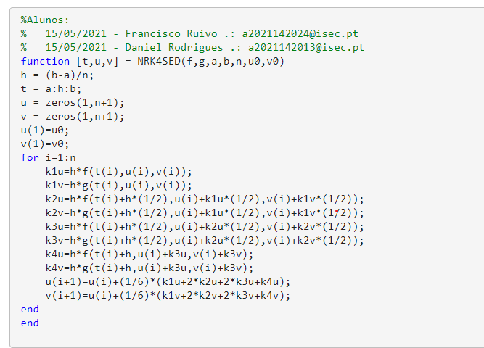

# 3. Exercícios de aplicação

3.1 Pêndulo

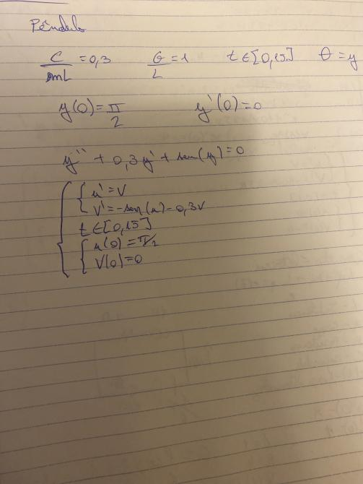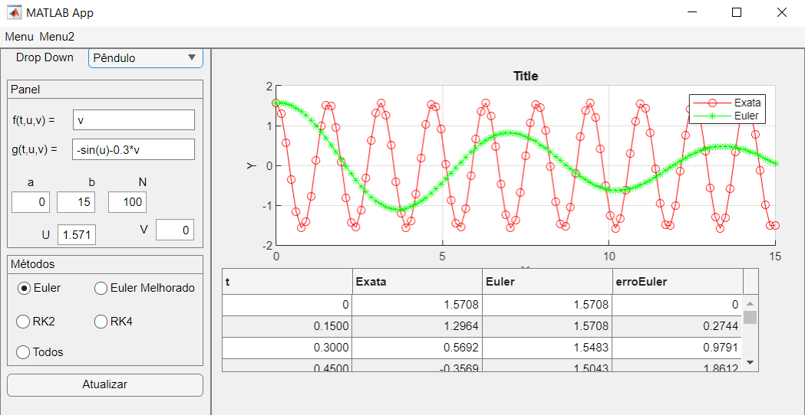

3.2 Modelo Vibratório Mecânico

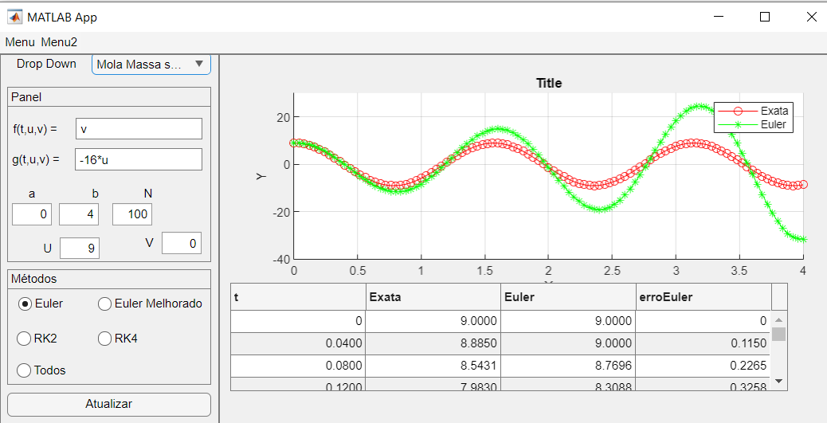

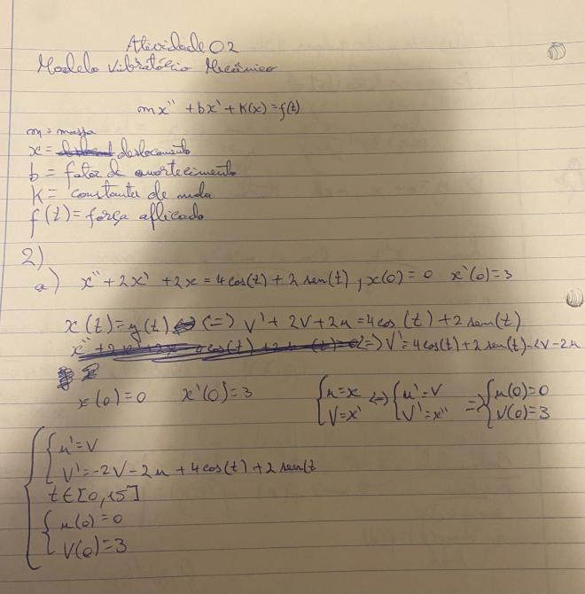

**3.3 Mola Massa Sem Amortecimento**

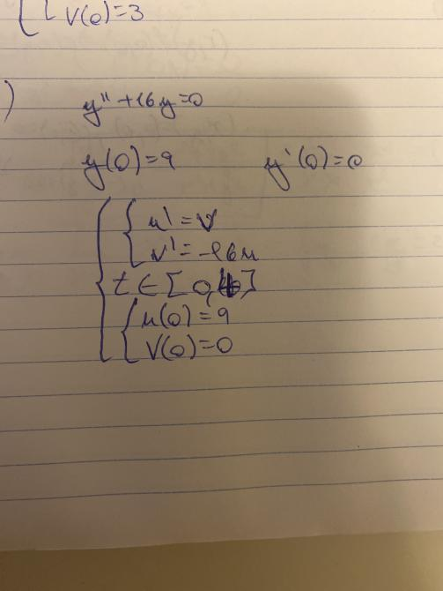

3.3 Mola Massa Sem Amortecimento



.

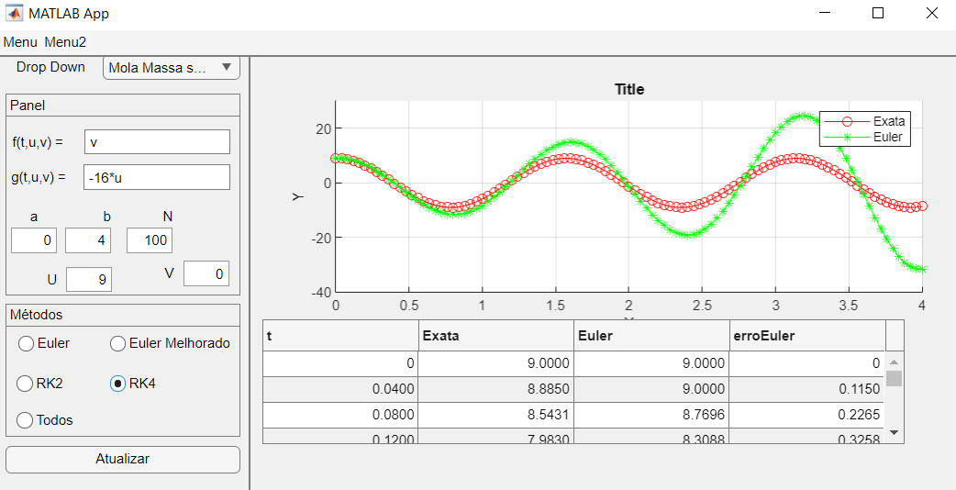

3.4 Circuitos Elétricos

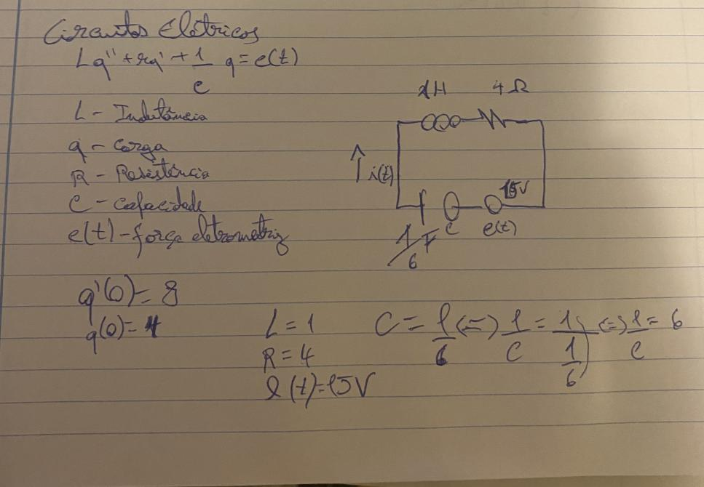

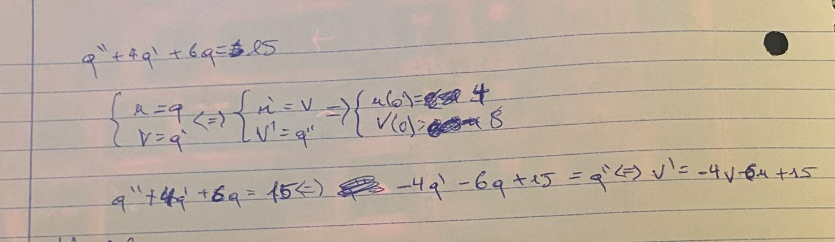

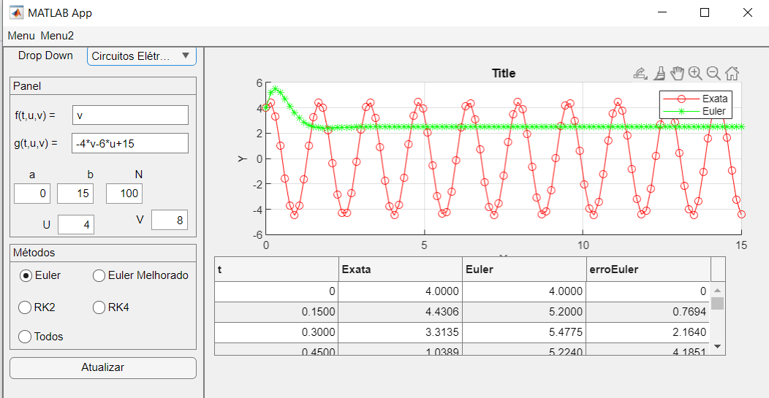

3.5 Mola Massa Com Amortecimento

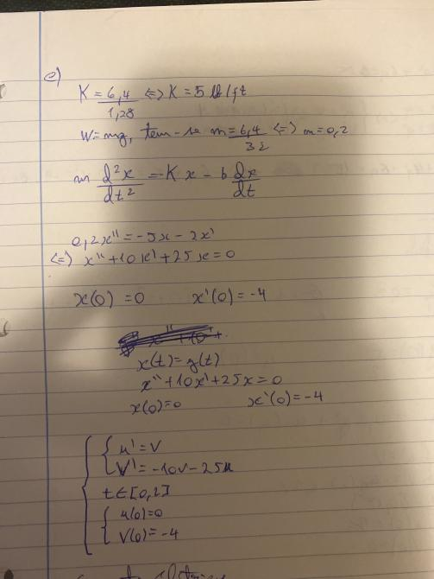

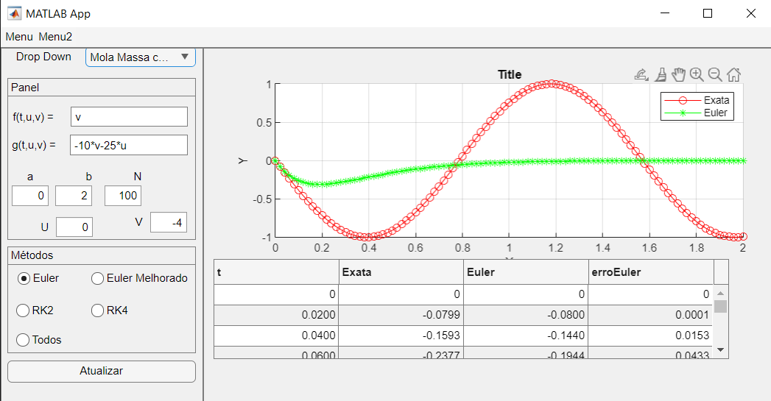

# 4.Conclusão

Com a elaboração deste trabalho concluímos que foram desenvolvidos bastantes conhecimentos sobre métodos numéricos e a aplicação dos mesmos. Para além da componente matemática que este trabalho possui, também se desenvolveu bastante conhecimento em programação com MatLab. O facto de lidar com os pequenos desafios e limitações que esta linguagem de programação nos proporciona desenvolveu também o nosso trabalho de investigação para resolução dos mesmos.

Concluímos, por fim, que os Métodos Numéricos para a resolução de Problemas de Valor Inicial são muito úteis, especialmente quando usados num contexto real e prático, pois originam aproximações com erro mínimo (dependendo do método usado).

Como regra geral, verificamos o esperado: quanto maior for o número de subintervalos n, menor é o erro de todos os Métodos

# 5. Bibliografia

* <http://cee.uma.pt/edu/acn/docs/acn_formul5.pdf>
* <http://www.mat.uc.pt/~alma/aulas/anem/sebenta/cap6.pdf>
* [http://www.mat.uc.pt/~alma/aulas/matcomp/documentos/IntroducaoaMatlabParte33.pdf](http://www.mat.uc.pt/~alma/aulas/matcomp/documentos/IntroducaoaMatlabParte203.pdf)
* <http://www.mat.uc.pt/~amca/MPII0607/folha3.pdf>
* <https://en.wikipedia.org/wiki/Heun%27s_method>
* <https://pt.qwe.wiki/wiki/Heun%27s_method>
* <https://pt.wikipedia.org/wiki/M%C3%A9todo_de_Euler>
* <https://www.codecogs.com/latex/eqneditor.php?lang=en-us>
* <https://www.ime.unicamp.br/~valle/Teaching/MS211/Aula21.pdf>

# 6. Autoavaliação e heteroavaliação

